Дополнительная обработка разовых начислений после переноса

После переноса в ЗКГУ в программе не отражается настройка документа «Разовое начисление», соответственно клиенты не могут видеть эти документы в отборе при создании новых.

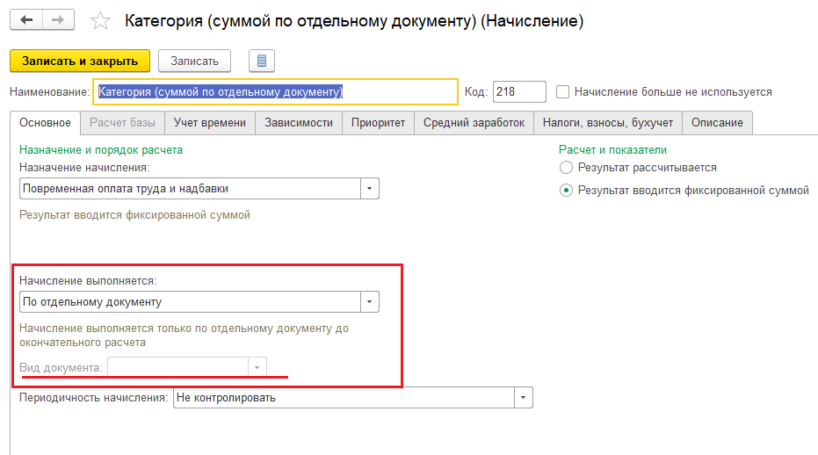

Мы на своей стороне можем сделать следующее:

1. Открыть «Настроить список»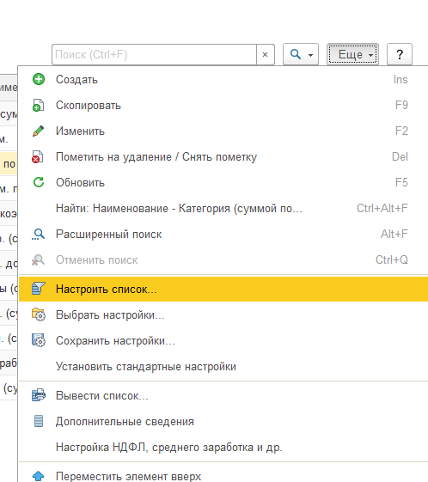
2. Настройка списка:

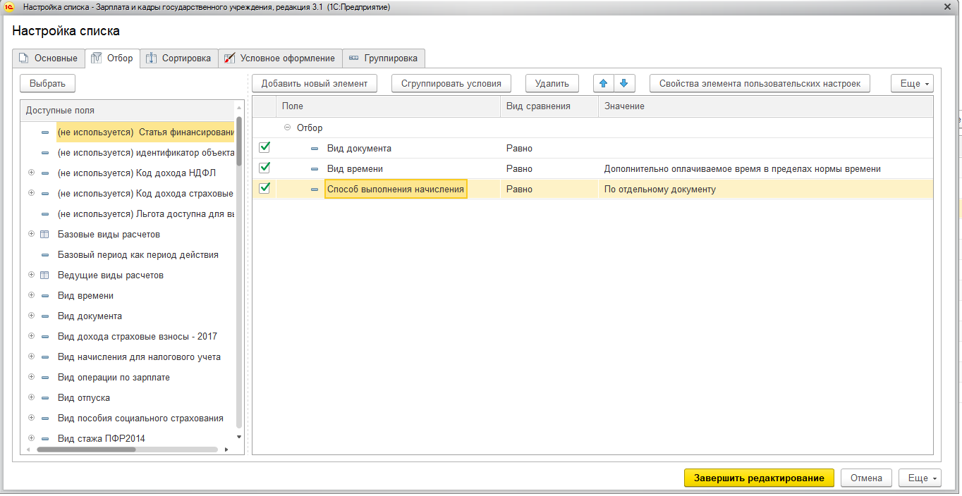

1. В полученном списке пройтись по каждому начислению и подобрать еще раз вариант «По отдельному документу»  
   Настройка документа заполнится. Начисление можно будет выбирать в разделе «Разовые начисления»  
     
   